凭企事业单位工作证明
营业执照报名操作指南

一、报名前准备
1.安装手机APP“浙里办”，打开APP主页将左上角“站点列表”设置为“温州市本级”，搜索“义务教育阶段学校学生入学”，选择“温州市 义务教育阶段学校学生入学”，根据提示进行报名。
2.登录“浙江省政务服务网”，搜索“义务教育阶段学校学生入学”，选择“温州市义务教育阶段学校学生入学”，根据提示进行报名。
3.搜索微信公众号“温州市义务教育招生管理系统”，根据提示进行报名
4.对确实不会操作或家中无人操作的适龄儿童少年，借助龙港市义务教育学校施教区电子地图网上查询系统，持户口簿、父母身份证、不动产权证或房屋所有权证、儿童预防接种证（小学）等证件的原件和复印件到施教区学校由学校招生咨询指导小组指导完成网上报名。

- 进入报名入口

步骤一：监护人或学生本人打开“浙里办”手机APP，将左上角“站点列表”设置为“温州市本级”，搜索“义务教育阶段学校学生入学”；
步骤二：选择“温州市 | 义务教育阶段学校学生入学”，点击“在线办理”；
步骤三：勾选“同意报名过程中授权大数据查询信息真实性”（为减少提交证明材料环节，系统将通过部门数据共享对提交的信息进行核验）；
步骤四：点击“开始报名”。

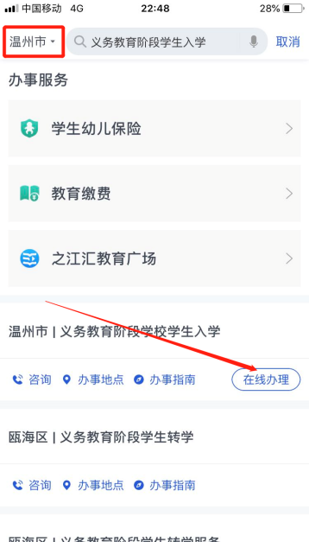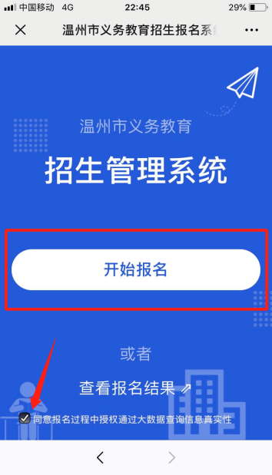

- 选择报名学校所在区域

勾选报名学校所在的区域名称，选择“龙港市”,点击“下一步”。

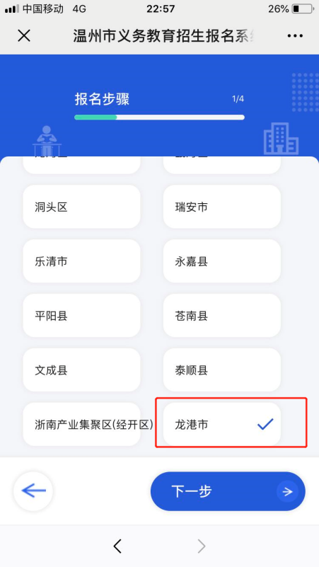

- 选择报名学校类型

选择学校类型时，可点击页面下方“报名须知”阅读招生须知。勾选后，根据填报学校类别和办学性质进行勾选，点击“下一步”。
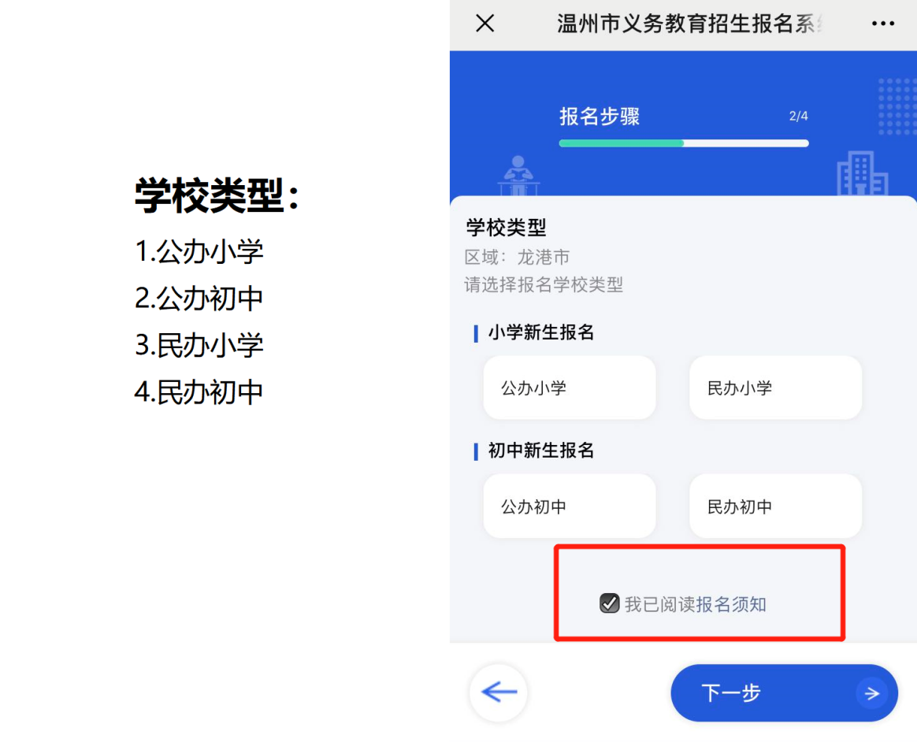

- 选择适龄对象
凭企事业单位、营业执照报名的可根据自身实际情况选择行政、事业单位在编在职，施教区内企业单位工作满一年（本县）、施教区内取得工商执照满1年（本县）进行勾选，点击“下一步”。
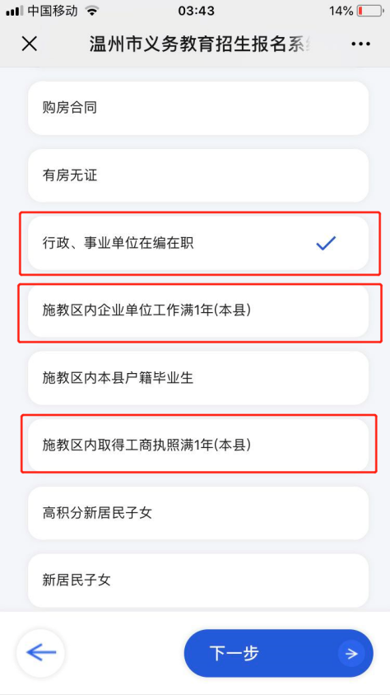

- 填写报名表
根据项目填写相应信息，其中标 * 为必填信息项，完成所有信息填报，并上传相对应的附件。

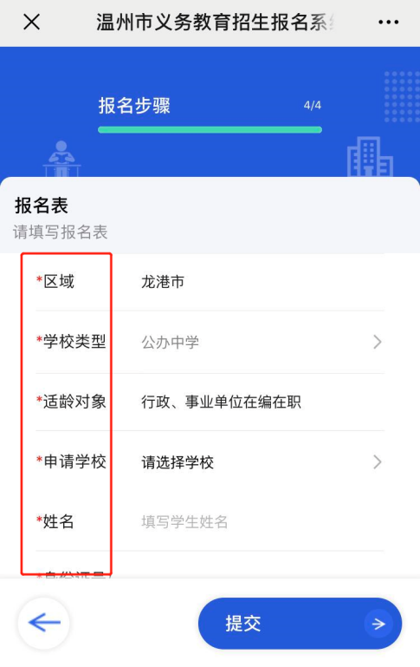
注：上传的附件要求显示内容齐全、清晰、端正，可参考范例。

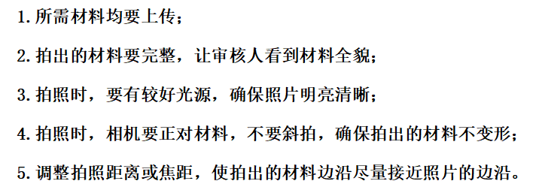
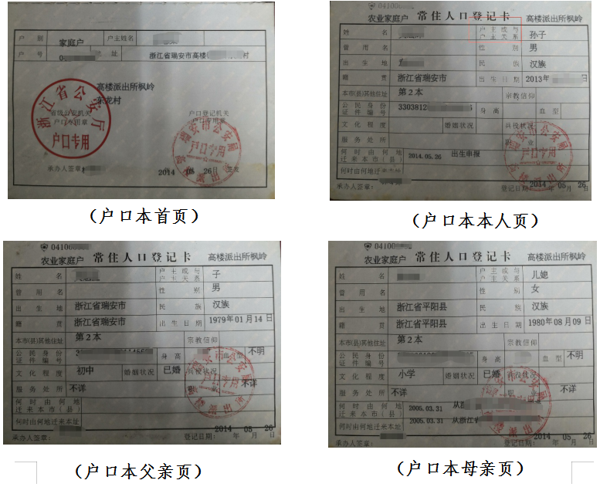
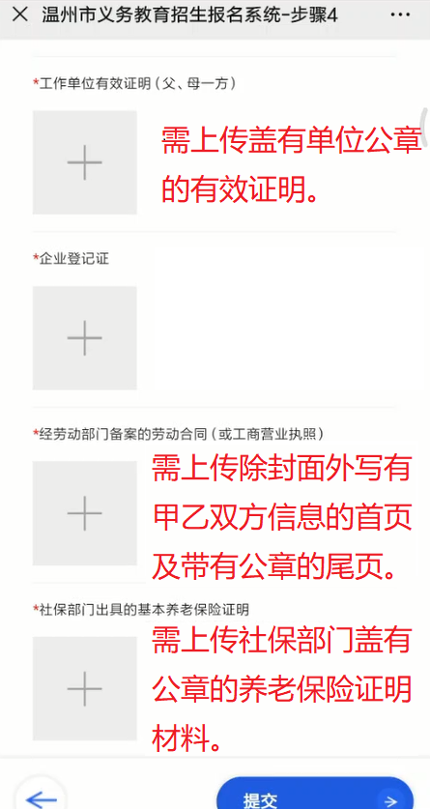
- 完成提交
完成所有信息填报以及上传相对应的附件并确认无误后，点击“提交”，系统将提示报名成功，并将以短信方式将报名编号发送到报名表中“监护人”的手机上。

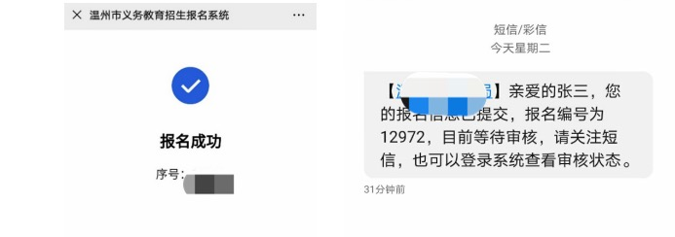
- 查看报名、录取情况及信息修改

1.点击系统登陆界面中的“查看报名结果”，进入“我的报名”，在此查看报名时间和报名状态（已报名、审核通过、审核不通过）。点击相应记录区域可查看填报的具体信息。
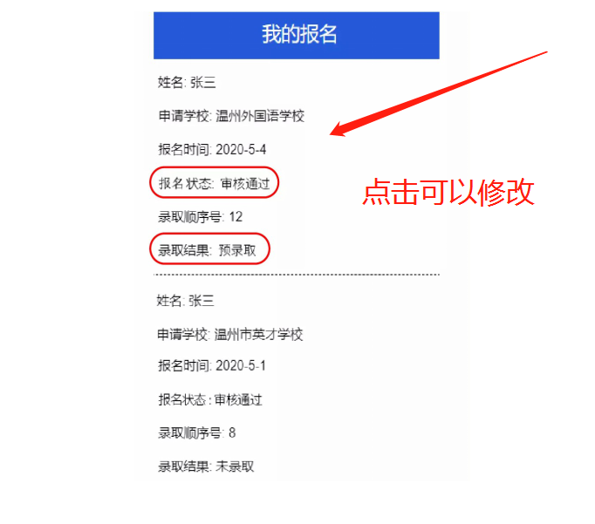
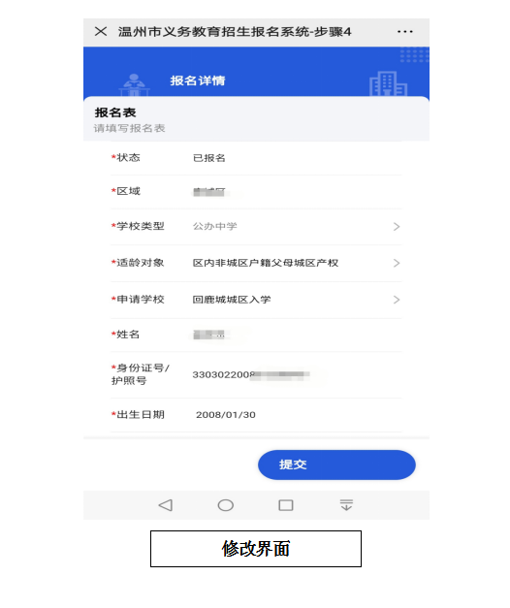
2.信息修改。在网络报名截止时间前，如信息填写错误，点击相应记录区域可以对填报的具体信息进行修改，并再次提交。
3.查看预录取顺序号。预录取顺序号生成后，将通过短信方式发送到监护人手机。
4.查看录取结果。预录取和录取后，将通过短信方式将信息发送到监护人手机。
（1）“预录取”：指符合学校录取条件，待家长确认。
（2）“已录取”：指已被学校预录取并经家长确认。
（3）“未录取”：指未被学校录取。

